附件1
2013中国核能行业协会年会代表报名回执

单位名称：
代表姓名 | 工作部门 | 职务 | 联系方式(手机)

请在将此表于5月15日前传真至中国核能行业协会综合管理部。传真：010-88305800
附件2
2013中国核能行业协会年会获奖代表报名回执
单位名称：
获奖代表姓名 | 完成人排序 | 项目名称(奖励等级) | 联系方式  (手机) | 单位  联系人 | 联系方式(手机)
请在将此表于5月15日前传真或邮件发至中国核能行业协会奖励办公室；
传真：010-88305891 邮箱：naward@126.com

附件3
参会代表住宿及服务预订表格
若阁下有意预定以下服务，请填写下表，并于2013年5月18日前邮件或传真至大会指定接待商---捷旅会展服务有限公司。
- 预订个人资料：
参会单位名称 |  | 联络人
电话 |  | 手机
传真 |  | 电邮
酒店名称
客人姓名 | 入住日期 | 退房日期 | 房间类型(请在需要的房间型□中打√)
 |  |  | □大床房（460元） □双床房（460元） □套房（580元）
 |  |  | □大床房（460元） □双床房（460元） □套房（580元）

2.车辆服务：
接送机报价（含油费、路桥费、停车费、司机小费）
浦东机场--市区各酒店：别克商务：□RMB550/趟(1-2人) □RMB600/趟
虹桥机场--市区各酒店: 别克商务：□RMB500/趟(1-2人) □RMB550/趟
客人姓名 | 航班号 | 接/送机日期 | 接/送机目的地 | 车型 | 客人联系电话
 |  |  |  | □别克/轿车
 |  |  |  | □别克/轿车
3.其他推荐：
此外，我们还提供国内及国际往返机票预订服务（请至少提前一天预订）
请将此表填写完毕后或Email到service@bestmeeting.net.cn,我们将在24小时内以电邮或短信形式回复。
如有任何更改或咨询，请与会务组联络，电话：400 880 9805

签名及印章： 日期：

附件4
中国核能行业协会年会商旅接待通知

中国核能行业协会指定“捷旅会展服务有限公司”作为本次会议的酒店服务预定商，各位参会代表可直接与捷旅会展联络预定酒店
联系电话：400-880-9805 或150 9990 9672 联系人：杨卓、王春梅
1指定酒店
酒店名称 | 星级 | 房型 | 价格 | 早餐  价格 | 酒店  门市价 | 酒店地址 | 酒店附近地铁站台 | 到展馆距离
上海茂业华美达广场酒店 | 4星 | 高级大床房 | 460 | 含早 | 688 | 上海浦东新区沪南路938号 | 芳华路站 | 车程18分钟
上海茂业华美达广场酒店 | 4星 | 高级双床房 | 460 | 含早 | 688 | 上海浦东新区沪南路938号 | 芳华路站 | 车程18分钟
上海茂业华美达广场酒店 | 4星 | 高级套房 | 580 | 含早 | 988 | 上海浦东新区沪南路938号 | 芳华路站 | 车程18分钟
备注：
上列价格已包含15%服务费及税项，所有费用将以人民币结算。价格调整将不再另行通知。
以上价格为预付价，即是提前付款给我们，阁下需预付100%房费之价格作为房间担保，未付预付款的房间将不能预留。
大会期间，协会为各参会代表预留了充足的房源，因房型各有不同，价格也不同，具体房型需求以先到先得的形式预定，敬请理解。
推荐酒店位置指引图
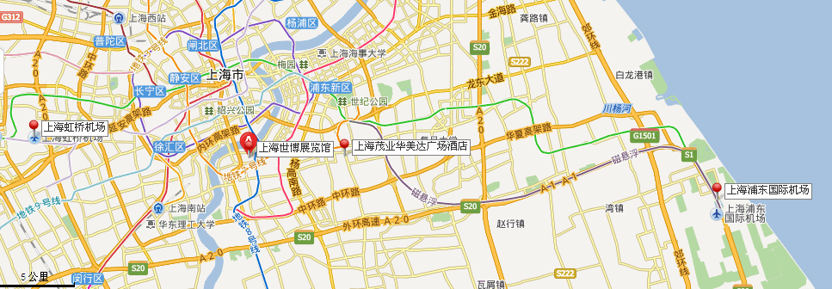
2、大会用餐
大会期间，协会在上海华美达广场酒店及世博展览馆为各参会代表均安排了用餐服务，具体可参考以下信息：
时间：5月22日11：30~13：30午餐
地点：上海茂业华美达广场酒店西餐厅
时间：5月22日17：30~19：30晚餐
地点：上海茂业华美达广场酒店西餐厅
时间：5月23日11：30~14：30午餐
地点：上海世博展览馆绍兴饭店（各参会代表凭餐票享用自助餐）
3、大会穿梭巴士服务
大会期间，协会在接待酒店及世博展览馆之间安排了免费穿梭巴士，具体可参考以下信息：
1）上海茂业华美达广场酒店--上海世博展览馆
时间：2013年5月23日上午（具体时间待定，可参考当日酒店大堂水牌）
等车地点：酒店正门
2）上海世博展览馆--上海茂业华美达广场酒店
时间：2013年5月23日午餐后（具体时间待定，可参考当日酒店大堂水牌）
等车地点：世博展览馆馆外
除会议期间穿梭巴士外，我们可以根据参会代表的要求提供各种商务车辆有偿服务，如接送机服务，全天商务包车服务，满足参会代表的各种出行要求。具体如有需要可与会务服务组联系，服务电话：400 880 9805。
3）交通信息：
浦东国际机场—上海茂业华美达广场酒店
出租车：约55分钟；车费约116元；
地铁：步行至浦东国际机场，乘坐磁悬浮地铁,在龙阳路下车，步行至龙阳路，乘坐地铁7号线地铁,在芳华路下车，步行至上海茂业华美达广场酒店
浦东国际机场—世博展览馆
出租车：约1小时；车费约150元；
地铁：乘2号线至龙阳路站下，步行或换乘7号线至世博展览馆；约40分钟；车费5元。
机场5线再接公交82(东方医院)：约70分钟；车费18元；
机场3线再接地铁7号线(龙阳路地铁站)：约60分钟；车费25元；
虹桥机场—上海茂业华美达广场酒店
出租车：约45分钟，车费约95元
地铁：上海虹桥机场，步行至虹桥机场1号航站楼，乘坐806路公交车,在肇嘉浜路东安路下车，80米步行至肇嘉浜路，乘坐地铁7号线地铁,在芳华路下车，1.3公里步行至上海茂业华美达广场酒店。
虹桥机场—世博展览馆
出租车：约40分钟；车费约80元；
地铁：1号航站楼 乘10号线至老西门站换乘8号线至世博展览馆；约40分钟，车费6元。
地铁：2号航站楼 乘2号线至人民广场站换乘8号线至世博展览馆；约40分钟，车费6元

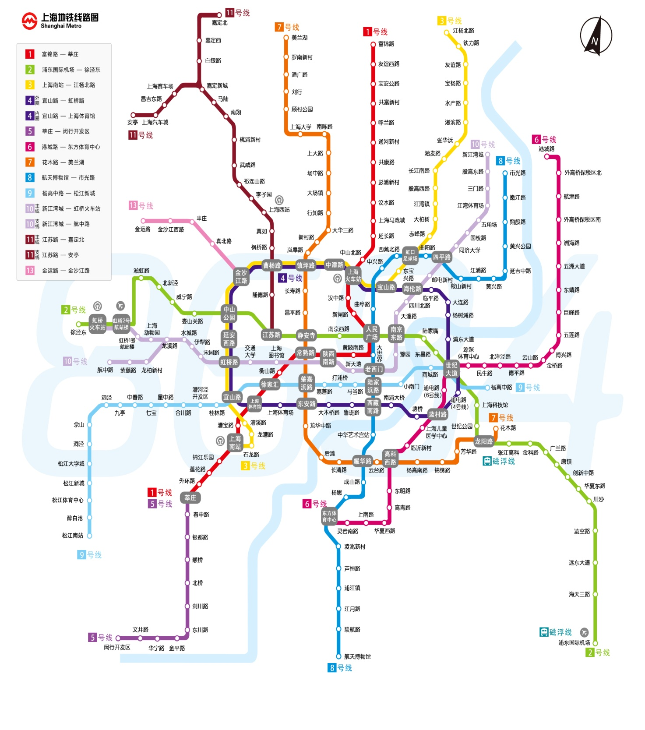
上海地铁路线图

